İLERİ ÇİZGİ İZLEYEN ROBOT
Hedef Kitle: Lise Öğrencileri
Temel İlke: Bu şartname, KODELİG Kategori Üstü Kurallarının ayrılmaz bir parçasıdır. Kategori Üstü Kurallarında belirtilen Sportmenlik, Kayıt, Organizasyon ve Diskalifiye genel şartları bu kategori için de geçerlidir.

1. Amaç ve Kapsam
Çizgi İzleyen Robot kategorisi, lise seviyesindeki otonom robotların beyaz zemin üzerindeki siyah çizgiyi (veya siyah zemin üzerindeki beyaz çizgiyi) en kısa sürede, en az ceza puanı ile hatasız bir şekilde takip etmesini amaçlar. Bu kategoride robotların temel yetenekleri, otonom çizgi takibi, doğru programlama ve donanımsal hassasiyettir.

2. Katılım ve Takım Yapısı
Kriter | Detay
Hedef Kitle | Milli Eğitim Bakanlığı’na bağlı okullarda kayıtlı Lise öğrencileri.
Takım Yapısı | 4 Öğrenci Yarışmacı ve 1 Danışman Öğretmen'den oluşur.
Belge İbrazı | Dereceye giren katılımcılardan öğrenim belgelerini ibraz etmeleri istenecektir.
Ödül Dağıtımı | Ödüller, kanuni temsilcileri (veli/danışman öğretmen) ile birlikte verilecektir.

3. Robot Teknik Özellikleri (Maksimum Sınırlar)
Robotlar otonom olmak zorundadır. Herhangi bir kablolu veya kablosuz cihazla kontrol edilemez.
Özellik | Maksimum Değer | Notlar
Boyutlar  (U x G x Y) | 400 x 300 x 100 mm | Tekerlekler dahil. Robotlar her yarışma öncesi Test Kutusu'nda kontrol edilir.  Yarışma esnasında robot uzayamaz ya da genişleyemez
Kütle/Ağırlık | Kısıtlama Yoktur. | Ağırlık ölçülerek kayıt altına alınır. Ağırlık ölçümünden sonra robota parça eklenemez/çıkarılamaz.
Güç Kaynağı | Pil veya batarya grubu kullanılabilir. Sıvı yanıcı enerji kaynakları yasaktır.
İzin Verilen Değişiklik | Yarışma sırasında lastik teker ve pil değişikliğinden başka robotlar üzerinde bir değişiklik yapılamaz. Fiziksel görünüm değişikliklerinin hepsi diskalifiye sebebidir.

4. Pist Özellikleri
Özellik | Detay
Zemin/Çizgi Rengi | Beyaz zemin üzerine mat siyah çizgi. Yarışma zemini beyaz dakota veya beyaz branda malzemeden olabilir.
Çizgi Genişliği | 19 ± 2 mm.
Yol Özellikleri | Zikzaklar, dönemeçler, döner kavşaklar, yay ve açısı değişken dönüşler bulunabilir.
Başlangıç Çizgisi | Yol başlangıcından 500 mm içeridedir.
Başlama/Bitiş | Sensörler başlangıç ve bitiş çizgilerinin üzerinde olacaktır. Sensörden geçen robot kronometrede süre sayımını başlatır ve durdurur.
Ek Yerleri | Yolu oluşturan parçaların ek yerleri beyaz mat folyo ile kapatılmıştır.
Nesne Yolu | Ana yolun sağında veya solunda, ana yola dik 10 cm uzunluğunda ek bir yol parçası bulunur.
Etkileşim Alanı | Ek yolun ucunda 10 cm çapında dairesel bir alan çizilmiştir.
Görev Nesnesi | Dairenin merkezinde, tabanı yaklaşık 6 cm çapında yüksekliği yaklaşık 14,5 cm olan silindir .
Nesne Ağırlığı | Yaklaşık 12 ± 3 gr olan silindir
Pist Alanına Giriş | Kendi yarışması dışında pist alanına girmek, robot denemesi yapmak veya ölçüm almak kesinlikle yasaktır ve diskalifiye nedenidir. Deneme amaçlı kurulan ayrı parkur kullanılmalıdır.
Piste Zarar | Yola kalıcı bir iz veya işaret bırakılamaz. Piste zarar veren robotlar diskalifiye edilir.

5. Yarışma Formatı ve Kuralları

5.1. Turnuva Yapısı

- Sıralama: Her robot sırayla yarışır, bu sıra bilgisayar kurası ile belirlenir.
- Hazır Olma Süresi: Yarışma çağrısından itibaren yarışma pisti alanında hazır olma süresi 3 dakikadır. Bu süreye uyulmaması diskalifiye nedenidir.
- Yarış Süresi: Yarışma zamana karşı yapılır. Robotlar pistte bir tur atarlar.
- Mola: Yarışma sırasında mola, bakım veya tamir zamanı verilmez.

5.2. Nesne Etkileşimi Görevi
Robot ana yolda ilerlerken nesne yoluna ulaştığında bir hamle yaparak dairesel alan içindeki nesneyi devirmeli veya daire dışına çıkarmalıdır.
- Başarılı Görev: Nesnenin devrilmesi veya daire dışına çıkarılması durumunda ödül puanı verilir.
- Görev İhlali: Robotun nesneye müdahale ederken yoldan tamamen çıkması durumunda standart "Yoldan Çıkma" cezası uygulanır.

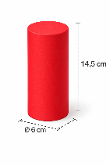
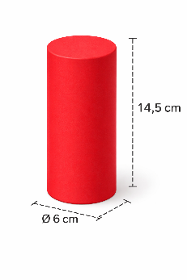
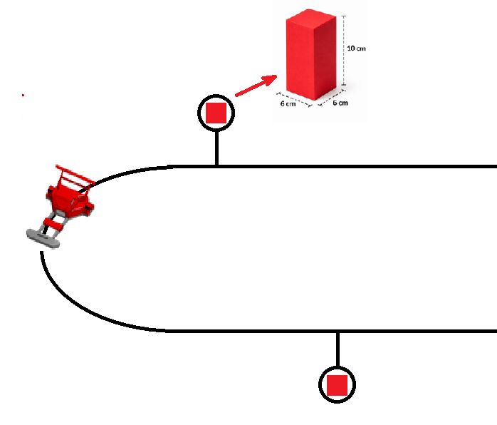

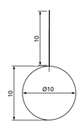

5.3. Oynanış ve Ceza Kuralları
Kural Adı | Uygulama Detayı | Ceza
Konumlama | Robot başlangıç çizgisine temas etmeyecek şekilde çizginin gerisine konulmalıdır | Aksi durumda start yapamama cezası verilir.
Yarış Başlangıcı | Hakem işaretinden sonra robotun 3 Start hakkı vardır. | Her Start yapamama durumunda 10 saniye ceza eklenir. 3. kez start yapamayan robot diskalifiye edilir.
Kronometre | Kronometre Start sensörünün algılamasıyla başlar ve Bitiş sensörünün algılamasıyla durur. Robot yoldan çıktığında veya dursa bile süre işlemeye devam eder.
Nesne Görevi | Nesnenin başarıyla devrilmesi veya daire dışına itilmesi. | 10 Saniye (Ödül) verilir. Bu süre toplam süreden düşürülür.
Yoldan Çıkma | Robotun gövdesinin tamamı (tekerlekler dahil) çizgi dışına çıkmışsa yoldan çıkmış sayılır. | Her yoldan çıkma durumunda 10 saniye ceza eklenir.
Yoldan Çıkma Sonrası Yeniden Konumlandırma | Yoldan çıkan robot, hakemin gösterdiği bir sonraki noktaya bırakılarak yarışmaya devam eder. Bu arada süre işlemeye devam eder.
Diskalifiye Limiti | Robot, yarışma boyunca toplam 3 defa yoldan çıkarsa diskalifiye edilir.
Kısa Yol | Robot kısa yoldan bitiş noktasına ulaşamaz.

5.3. Derece Belirleme Kriteri
Toplam süre, [(Taban Puan)+(Kronometre Süresi) + (Ceza Süreleri Toplamı) - (Nesne Görevi Ödül Süreleri Toplamı )] formülü ile bulunur. Taban puan =100 olarak kabul edilir. En düşük toplam süreyi elde eden robot birinci olarak ilan edilir.
Eşitlik Durumunda Sıralama:
- Öncelik: Toplam süre eşitse, ceza puanı daha az olan robot önceliklidir.
- İkinci Öncelik: Eşitlik devam ederse, en hafif robot kazanmış sayılır.
- Nihai Öncelik: Eşitlik hala devam ederse, yarışmacı öğrencilerin yaşları toplamı en küçük olan takım sıralamada öncelik kazanır.

